ФЕДЕРАЛЬНОЕ АГЕНСТВО ЖЕЛЕЗНОДОРОЖНОГО ТРАНСПОРТА

Федеральное государственное бюджетное образовательное учреждение высшего образования

«ПЕТЕРБУРГСКИЙ ГОСУДАРСТВЕННЫЙ УНИВЕРСИТЕТ ПУТЕЙ СООБЩЕНИЯ Императора Александра I»

Кафедра «Информационные и вычислительные системы»

Дисциплина «Структуры и алгоритмы обработки данных»

**ОТЧЁТ**

**ПО ЛАБОРАТОРНОЙ РАБОТЕ № 3**

|  |  |
| --- | --- |
| Выполнил студент  Факультет: АИТ  Группа: ИВБ-211 | Шефнер А. |
| Проверил: | канд. ист. наук Забродин Андрей Владимирович |

**Санкт-Петербург**

**2023**

Оценочный лист результатов ЛР № 3

Ф.И.О. студента _______________Шефнер Альберт_____

Группа _____________ИВБ-211____________

|  |  |  |  |  |  |
| --- | --- | --- | --- | --- | --- |
| **№**  **п/п** | **Материалы необходимые для оценки знаний, умений**  **и навыков** | **Показатель**  **оценивания** | **Критерии**  **Оценивания** | **Шкала оценивания** | **Оценка** |
| 1 | Лабораторная работа№ | Соответствие методике выполнения | Соответствует | 7 |  |
| Не соответствует | 0 |
| Срок выполнения | Выполнена в срок | 2 |  |
| Выполнена с опозданием на 2 недели | 0 |
| оформление | Соответствует требованиям | 1  0 |  |
| Не соответствует |  |
|  | **ИТОГО количество баллов** |  |  | 10 |  |

Заместитель заведующего кафедрой

«Информационные и вычислительные

системы» Забродин А.В. «__» __________2023 г.

**Цели работы:**

* Освоить хеш-функцию и хеш-таблица

**Задание**

1. Реализовать хеш-функцию.
2. Реализовать хеш-таблицу.

**Используемые средства**

В качестве редактора кода Neovim.

Для работы в консоли с потоками ввода-вывода использовалась стандартная библиотека <iostream>.

Для поддержки функционального программирования использовалась библиотека <functional>.

Для изображения графиков использовалась библиотека pyplot-fortran.

**Исходный код**

Исходный код программы доступен по ссылке:

**https://github.com/n0emo/uni/tree/main/3%20term/Structures%20and%20Algorithms/Lab%201**

**Результаты тестов**

Ниже приведены графики, отображающие результаты тестов, проведённые на языке программирования FORTRAN с помощью С-интерфейса. На первом графике отображён рост количества коллизий с добавлением элементов в таблицу. На втором графике время добавления некоторого количества элементов в таблицу в секундах.

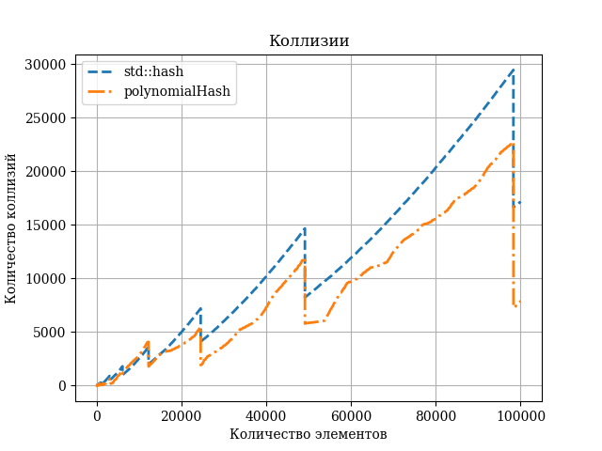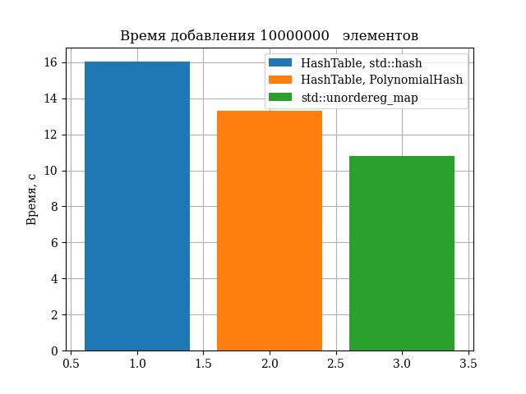

**Вывод**

Я изучил хеш-таблицу и хеш-функцию и реализовал их на языке С++.